GUÍA DE LENGUAJE n° 2
Las zorras, las águilas y las libres.

OA 1: Comprender una narración relacionando lo que sucede con sus conocimiento del mundo.

1.- Lee las siguientes adivinanzas:

Preguntas:
1.- ¿Sabes de algún caso de engaño a un anciano?
______________________________________________________________________________
2.- ¿Qué sientes tú frente a los engaños a los ancianos?
____________________________________________________________________________________________________________________________________________________________
Hoy aprenderemos cómo relacionar información que ya sabemos con lo que están leyendo.
Para esto, vamos a leer un cuento breve y mientras leemos pensamos en lo que leo, relacionando con lo que ya sé.

Lectura de los padres: Lee el texto siguiendo las instrucciones
“La vieja y el médico”
(Padres: Pregunte como son los médicos antes de que comience a leer dando tiempo para que el estudiante le conteste, sabemos que es una persona buena, que quiere ayudar a la vieja, porque yo sé que los médicos hacen un juramento de ayudar a la gente y no hacer daño. Voy a seguir leyendo para ver cómo este médico ayuda a la vieja, que seguramente está enferma. )

Una vieja enferma de la vista llamó a un médico y le prometió que si la sanaba le pagaría una gran cantidad de dinero. El médico se presentó en su casa y cada vez que le aplicaba la crema, mientras la vieja tenía los ojos cerrados, no dejaba de robarles los muebles poco a poco.

(Padres: ¡Esto es muy raro! Va contra lo que yo sé de los médicos. Debe ser un médico muy sinvergüenza …)

Cuando ya no quedaban más muebles, terminó también la cura, y el medico reclamó el pago convenido.
(Padres: Lo que yo sé de las viejas ciegas es que no ven lo que tienen alrededor, así que la pobre no se debe haber dado cuenta que le habían robado todo. ¡Qué injusto!
La vieja se negó a pagar y el médico la llevó ante los jueces. La vieja declaró que, en efecto, le había prometido el pago si le curaba la vista, pero que su estado, después de la cura del médico había empeorado. Porque antes dijo veía todos los muebles que había en mi casa y ahora no veo ninguno.
(Padres: (¡Qué sorpresa! ¡En este cuento todo sucede al revés de lo que uno espera!
A los malvados, sus mismos actos los delatan.

3.- ¿Qué hace que este cuento sea sorprendente?
____________________________________________________________________________________________________________________________________________________________

Para que la lectura sea efectiva, lo que se debe hacer es juntar lo que se sabe sobre el mundo o lo que han aprendido en libros y en el colegio, con lo que están leyendo.
Entonces, niños, para comprender mejor debemos Juntar lo que sabemos con lo que dice en el cuento.

4.- Pregunta: ¿Cómo es un buen lector?
__________________________________________________________________________________________________________________________________________________________________________
Un buen lector es aquel que lee los textos demostrando que COMPRENDE lo que dicen. Por ejemplo, que no se equivoca al leer las palabras, porque eso le permite comprender lo que el autor quiso decir y no inventar palabras en el texto.
Además, se detiene en los puntos para mostrar que terminó de leer una idea.
Practicar la fluidez lectora es muy importante, porque mientras más fácil sea para ellos leer las palabras, más podrán comprender los textos. Hay dos maneras de practicar la fluidez:
1.- Lo que más ayuda es leer mucho, cuentos, artículos, comics, libros. Lo que les guste.

2.- Lee la siguiente fábula:
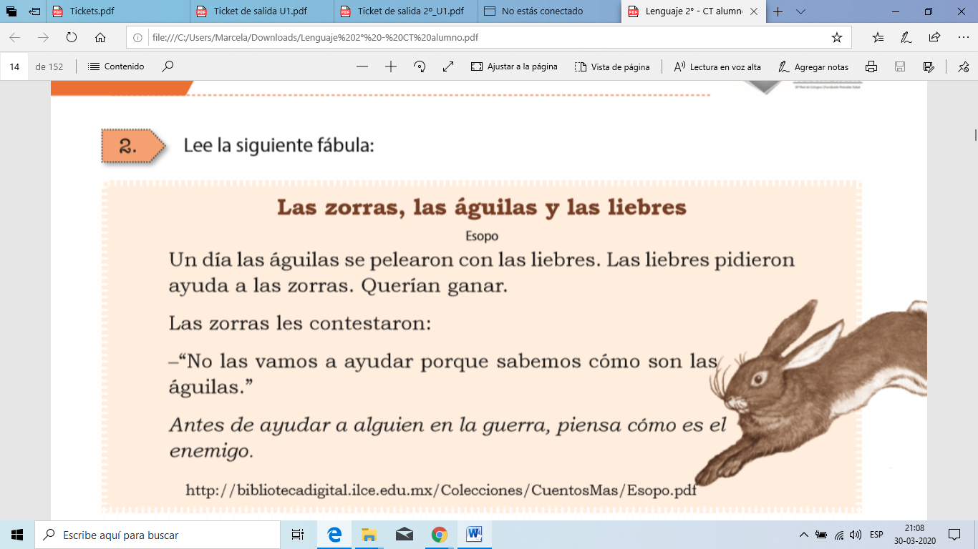

5.- ¿Por qué era tan importante juntar lo que sabemos sobre las águilas con lo que pasa en el cuento?
____________________________________________________________________________________________________________________________________________________________
Si no sabemos que las águilas son cazadoras y muy rápidas, no entenderemos por qué las zorras no quieren ayudar a las liebres en su guerra con las águilas.

3.- Lee el siguiente cuento:
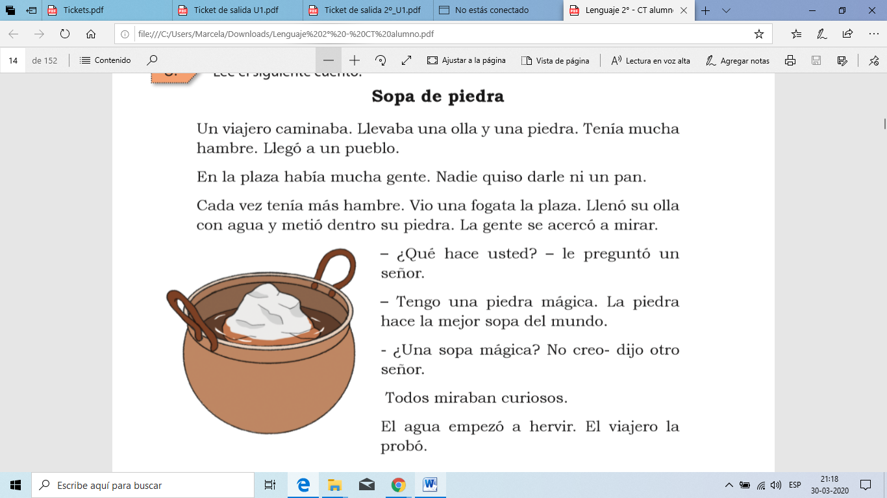

Para los Padres:
Ticket de salida :
Este ticket debe hacerlo solo el niño y usted debe revisarlo.
El ticket servirá para observar lo aprendido por el estudiante, si esto no sucede volver a enseñar el contenido.
Corte este ticket y luego péguelo en el cuaderno lo mismo que la guía, sin la hoja de respuesta ya que es una ayuda para usted.

